Лабораторная работа №2

Задания

1 Запустив программу мы видим ошибку вызванную двумя опечатками:

-print c большой буквы

- разные кавычки у слова Привет в 9 строчке

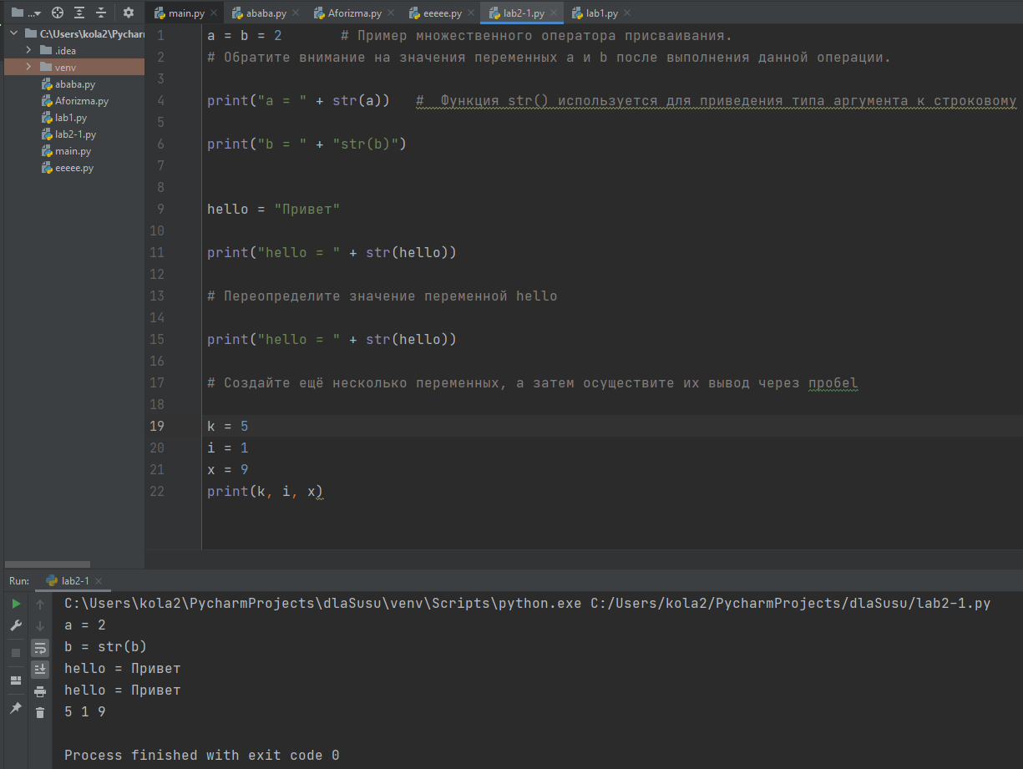

2,3 Изначально программа печатает тип переменной “number”.

Затем мы добавили несколько переменных и вывели их тип.

После мы изменили тип существующих до этого переменных

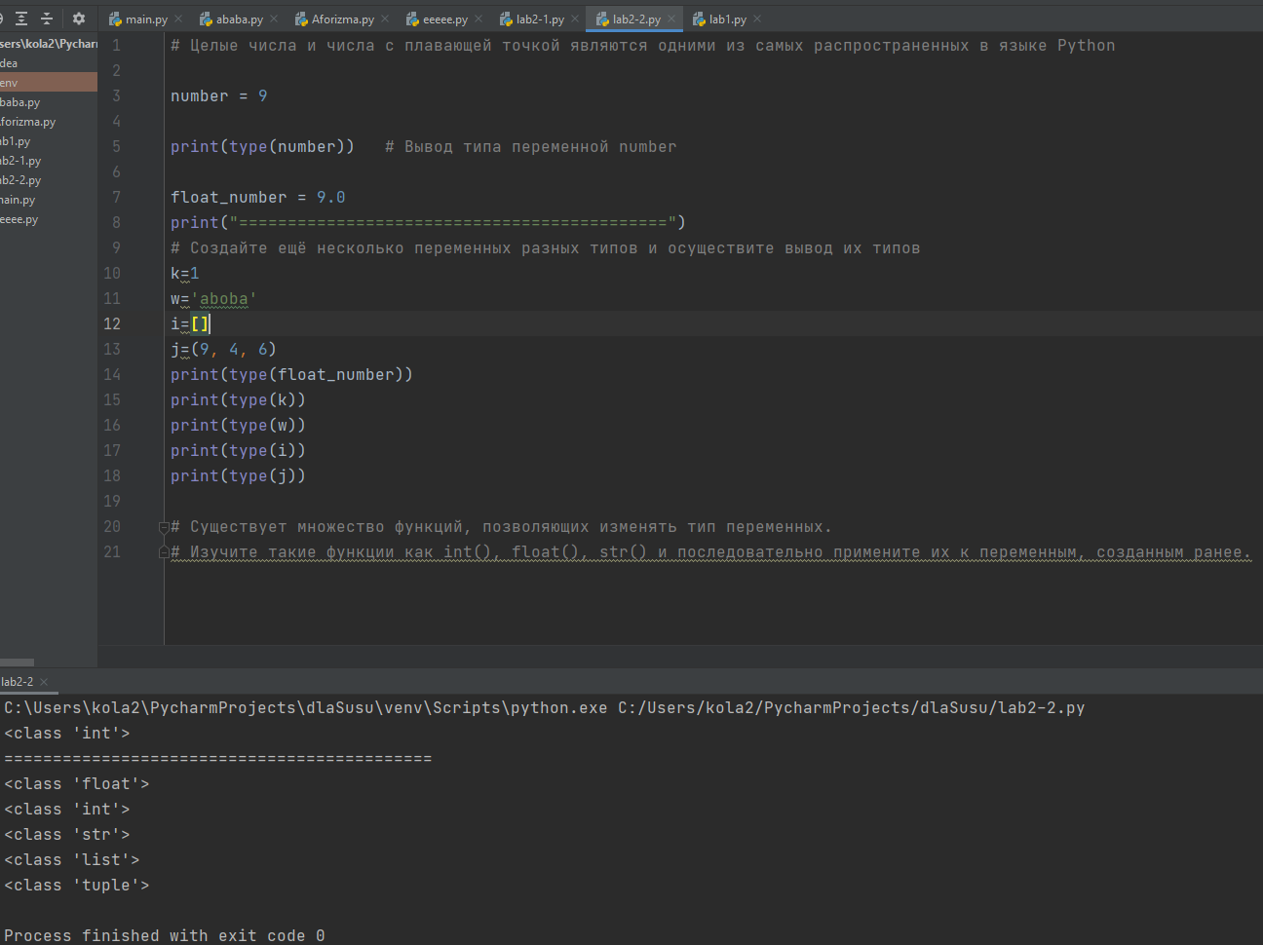

4

4

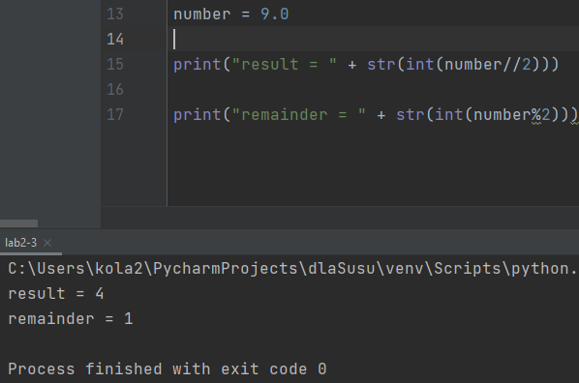

5

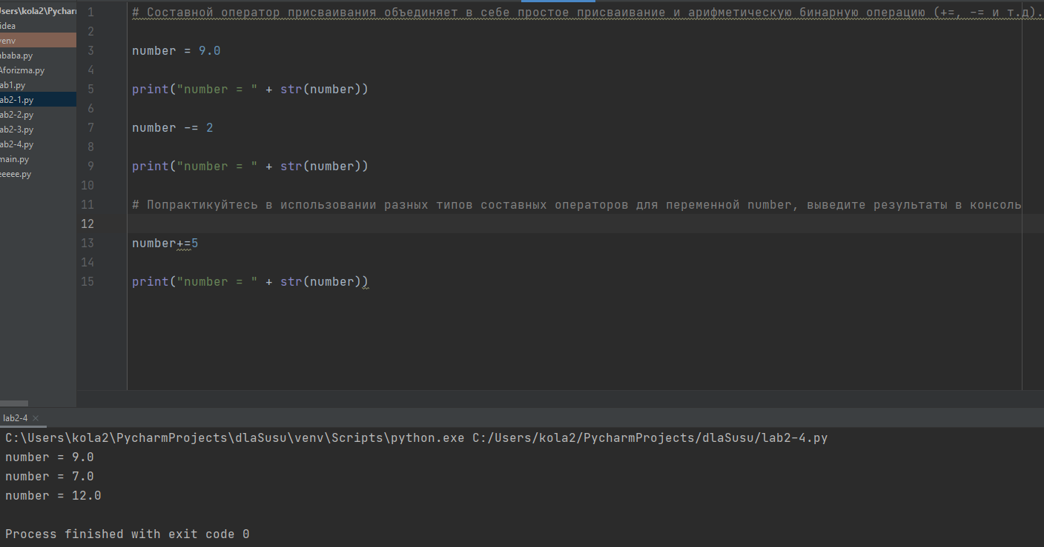

6

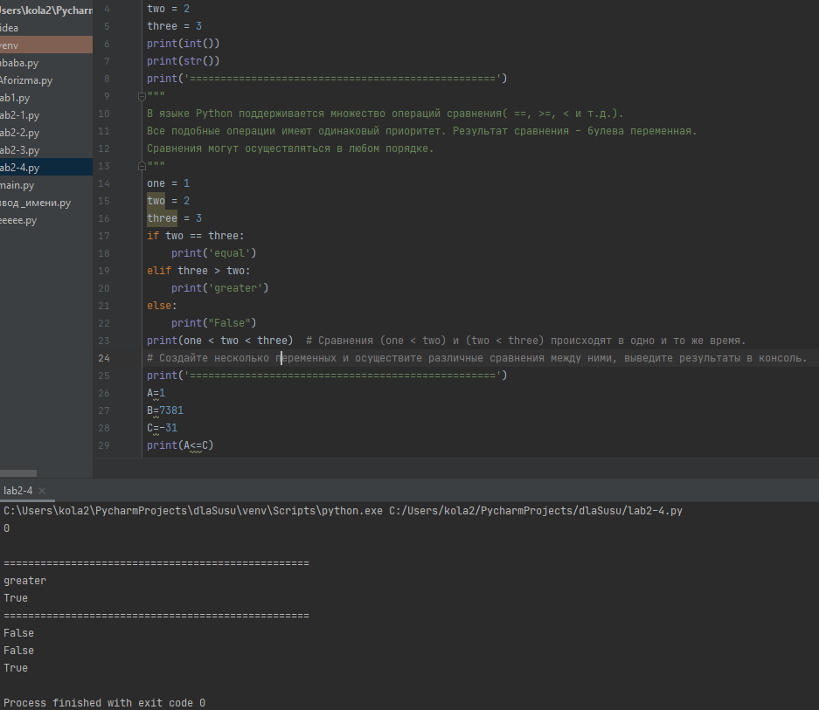

7

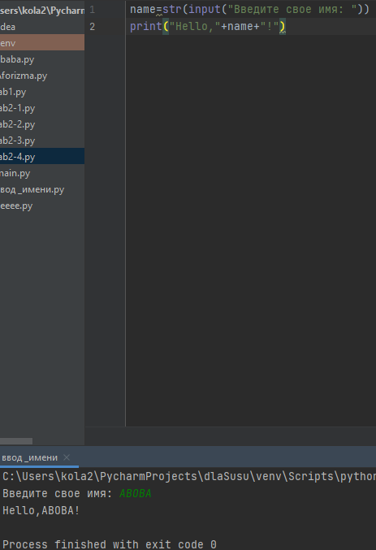

8 Посчтил что у меня 4 вариант

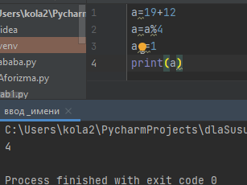

9

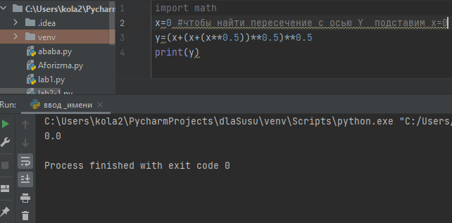

10

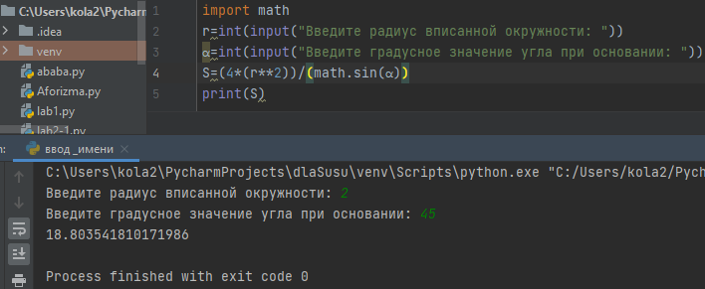

Контрольные вопросы:

1 Chained assigmet – присвоение значений переменным цепным принципом:



На русском бы это звучало как: “цепное присваивание”

2 Имя переменной может состоять только из цифр, букв и знаков подчеркиваний, но имя переменной не может начинаться с цифры

3 Если переменная задана, то в зависимости от её формата выведет либо пробел “ “ либо 0.

А если переменная не задана выдаст ошибку: name “переменная” is not defined

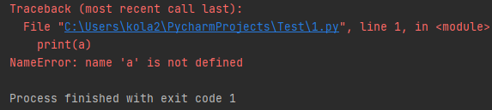

4 Составной оператор присваивания задает двум элементам одинаковое значение



5 Множественное присваивание — это присваивание одновременно нескольким переменным разных значений.

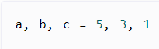

6 Нужно сделать так чтобы численное значение two было больше three(т.е. изменить значения переменных)

7 int(целочисенные)

Float(число с плавающей точкой)

List(список)

Str(строчечное значение(слова например))

8 Вывод данных на экран осуществляется с помощью функции “print”